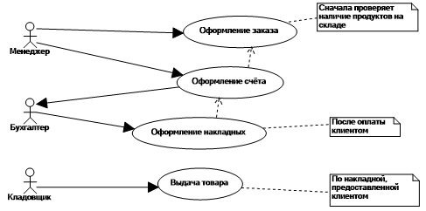

1. **Описать диаграмму с помощью таблицы**

| Название процесса: Оформление заказа товара |
| --- |
|  |
| ID:1 |
|  |
| Краткое описание: Менеджер оформляет заказ, оформляет счёт. Бухгалтер оформляет накладную на уже готовый счёт. Кладовщик выдаёт заказ по накладной. |
| Главные актеры: Менеджер, Бухгалтер, Кладовщик |
| Второстепенные актеры: Клиент |
| Предусловия:   * Проверка оплаты клиента * Наличие на складе * Проверка наличие накладной у клиента |
| Основной поток:   * Прецедент начинается с проверки наличия продуктов на складе * Менеджер оформляет заказ и счёт * Бухгалтер оформляет накладную * Кладовщик выдаёт това |
| Постусловия:   * выдача товара |
| А2.   * Прецедент начинается с проверки наличия продукта * Менеджер оформляет счёт и заказ * Бухгалтер оформляет накладную * Кладовщик выдаёт товар после проверки оплаты и накладной   ….. |

1. **Построить диаграммы последовательности для основного и вспомогательного потока диаграммы вариантов использования опираясь на таблицу**
2. **Построить диаграмму деятельности**